**今日动态**

**2024/6/20 星期四**

**入园情况：**今天来园18人，请假的小朋友们期待你们快快来幼儿园哦！

小宝贝们来到了幼儿园，开始开开心心的吃点心啦！

**科学《好吃的西瓜》**

**主题资源分析：**

本节活动是绘画葡萄。通过绘画葡萄这一活动，旨在让幼儿了解葡萄的基本特征，如形状、颜色等，并引导幼儿通过实际操作，掌握用颜料点画的方法表现葡萄，锻炼手指精细动作。同时，通过绘画活动，激发幼儿对美术的兴趣，培养幼儿的观察力和创造力。

**幼儿发展分析：**

小班幼儿年龄较小，注意力集中时间较短，但好奇心强，对新鲜事物充满兴趣。他们喜欢动手操作，通过直接感知和经验积累来认识世界。在绘画方面，他们开始尝试使用不同的工具和材料，进行简单的绘画活动。

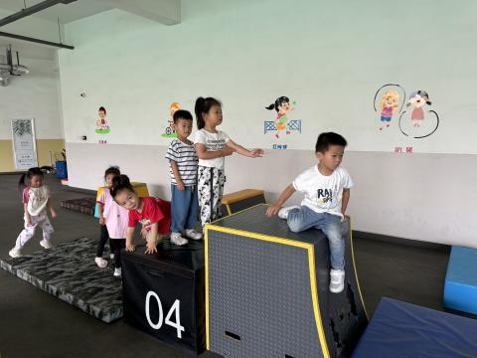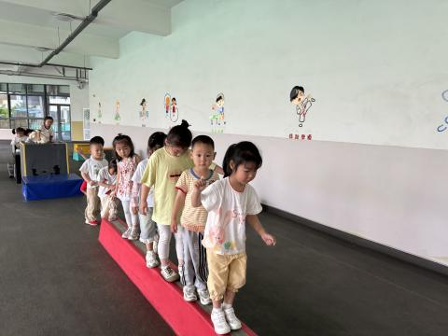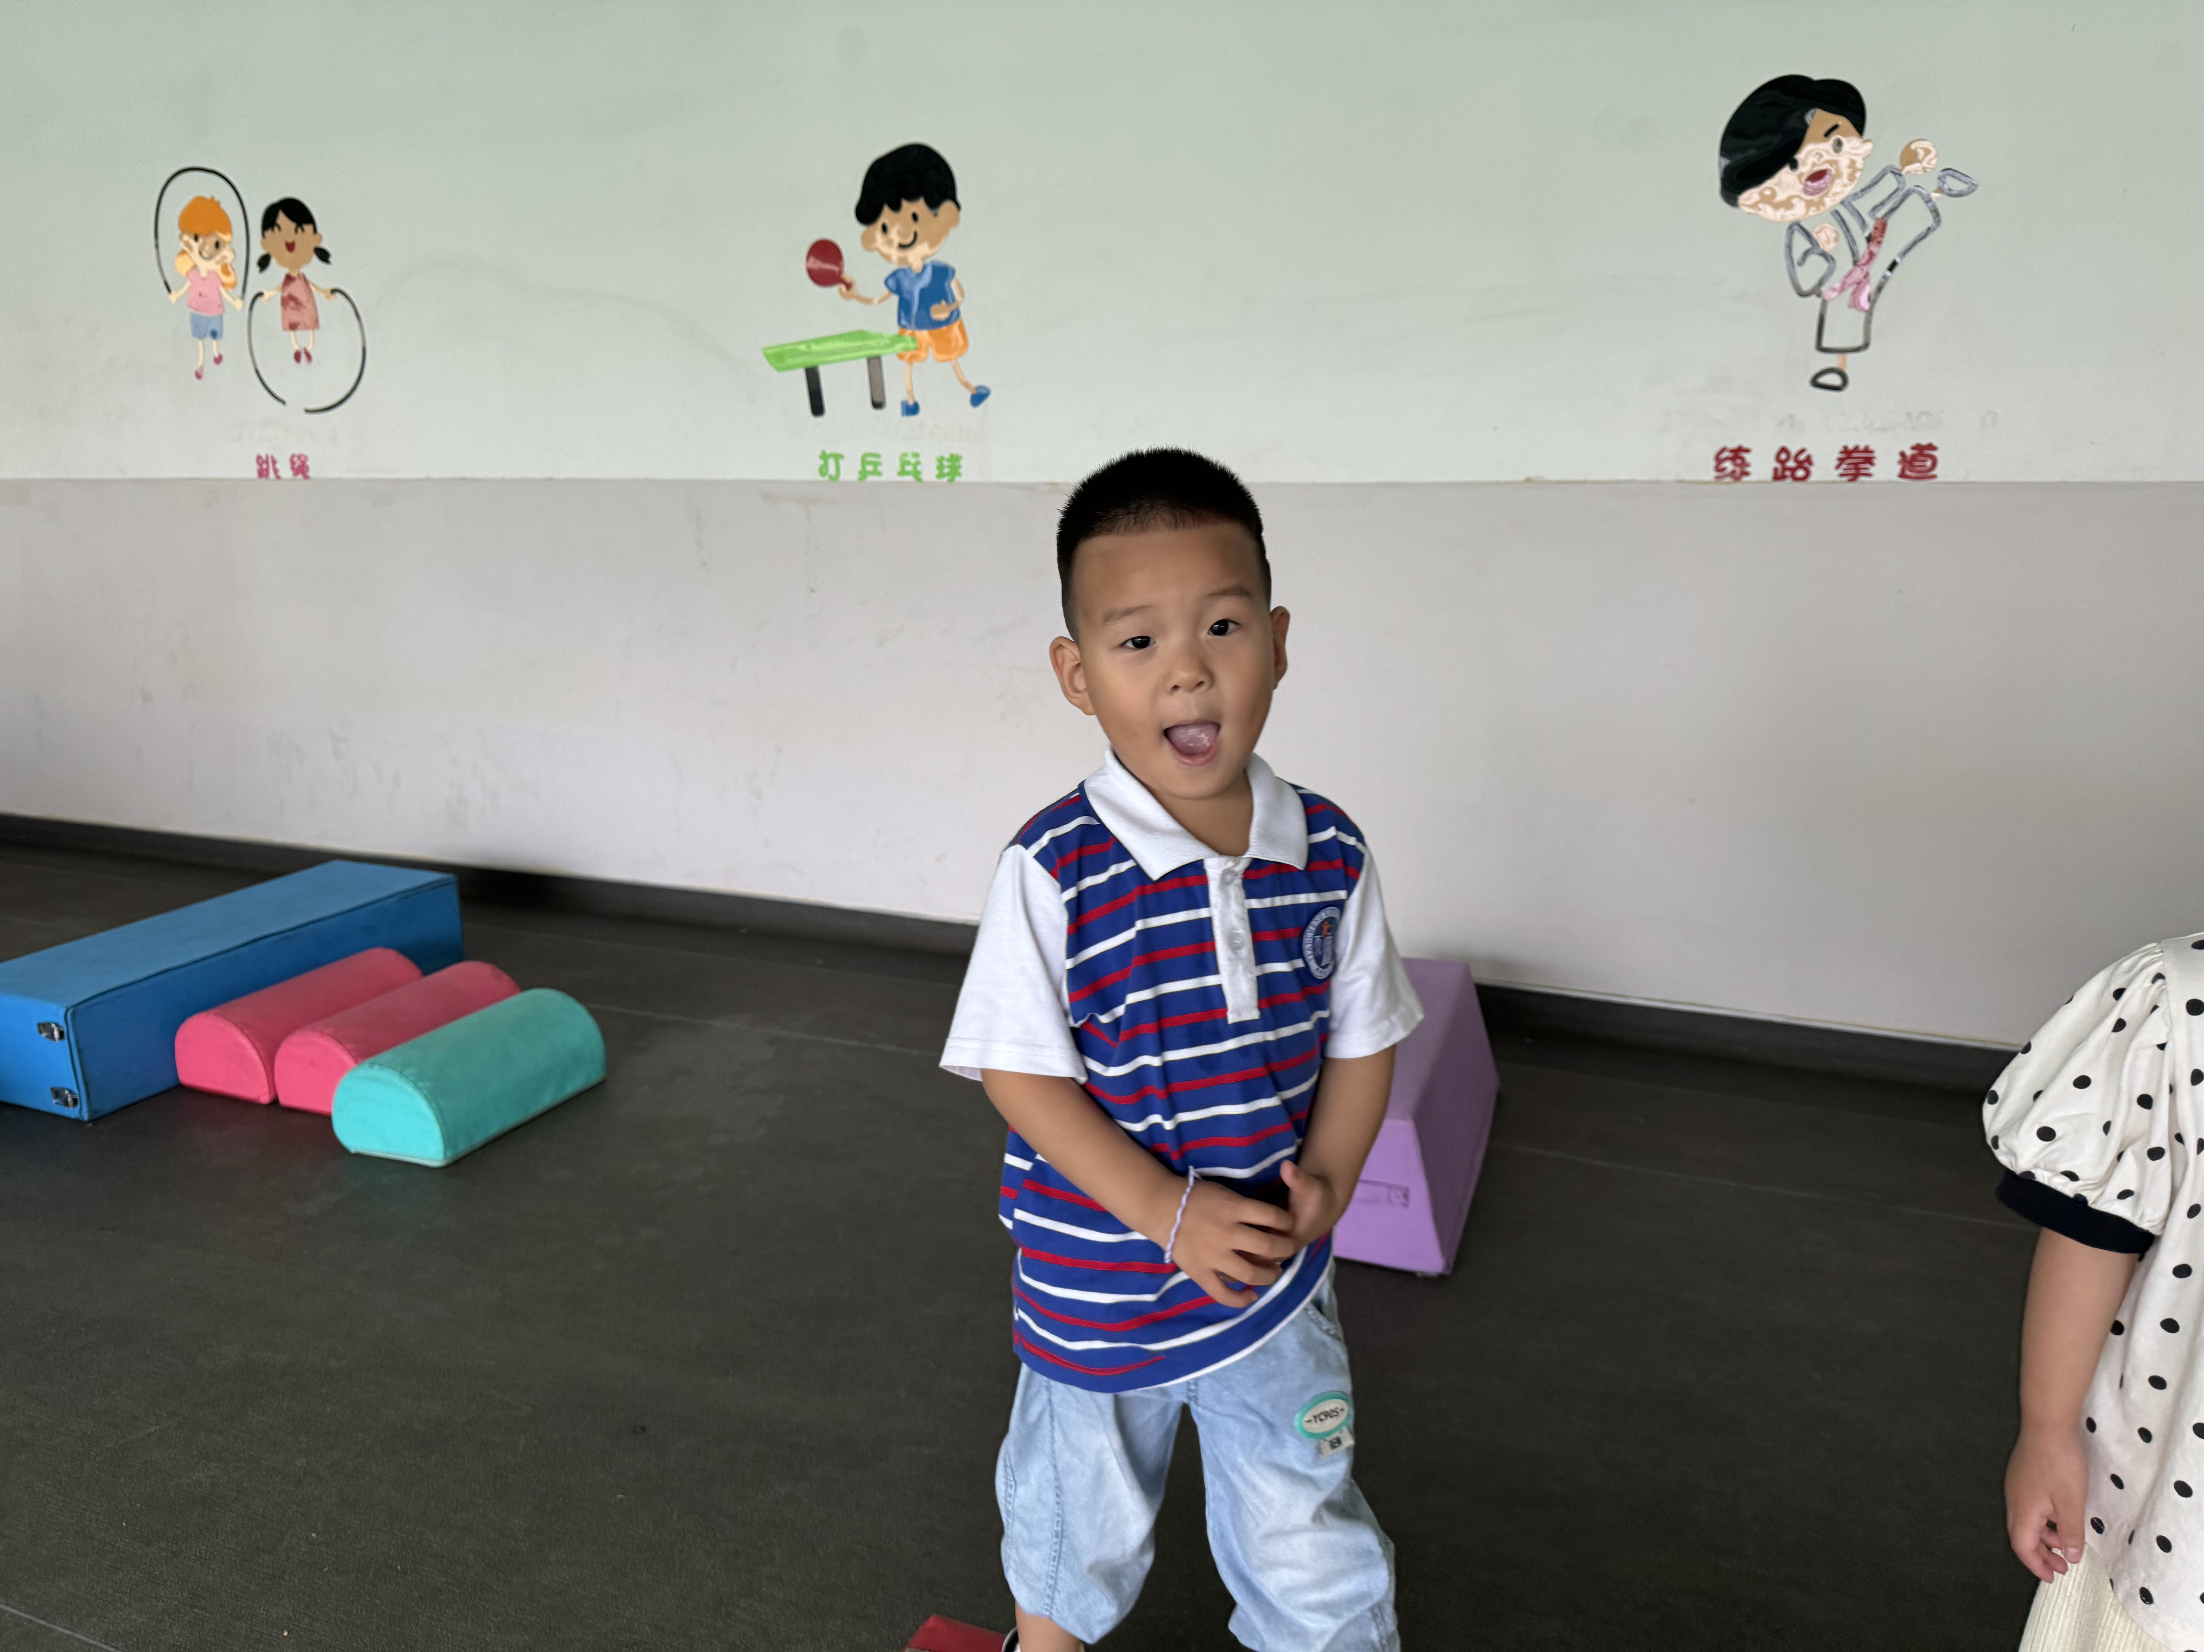

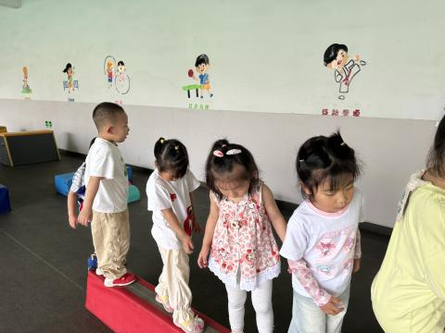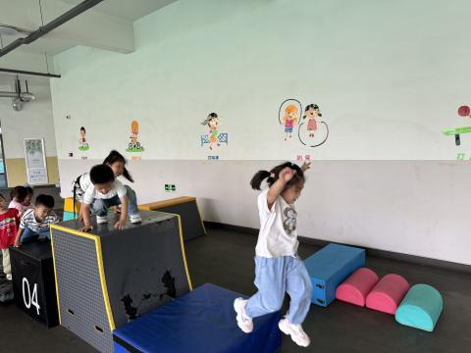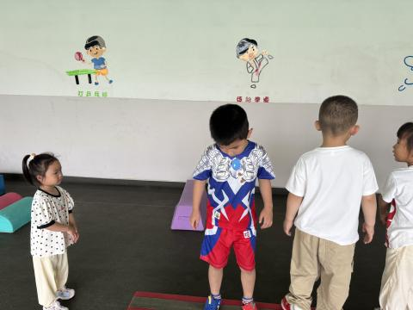

1. 今天正常开展延时班，请大家准时来接孩子哦。
2. 春末初夏，这个时期是诺如病毒感染性腹泻流行的高发期。诺如病毒具有很强的传染性和快速的传播能力，全人群普遍易感且感染后免疫保护时间短，是引起急性胃肠炎疫情的最主要病原体，常在学校、幼儿园等人员密集的场所引起传播。为有效预防和控制诺如病毒的发病和流行，保障孩子的身体健康，请您与幼儿园携手，共同保护孩子的健康。

3. 夏天的脚步已经悄悄来临，请各位给孩子勤洗澡、勤换衣哦！